ENSFEA
PNF ESC dans le Dac Pro

C3.2 Positionner son projet professionnel

PPSP : PROJET PERSONNEL, SCOLAIRE ET PROFESSIONNEL

1/ Renseignez, pour chacune des cinq dimensions à prendre en compte dans un PPSP, ce que l’ESC peut apporter.

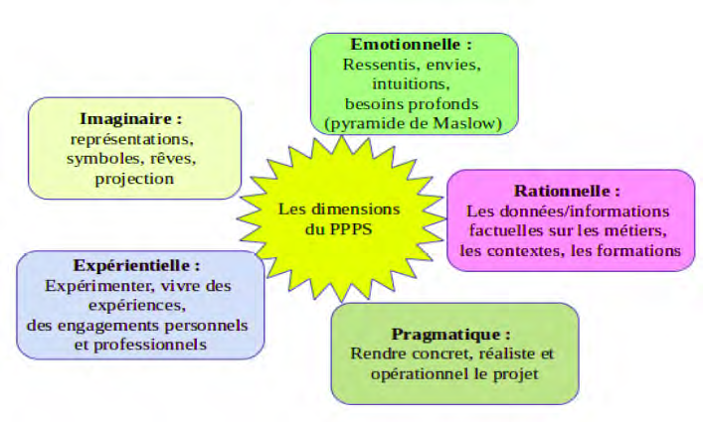Lien: https://chlorofil.fr/actions/orientation-reussite/orientation/guide-projet

Il s’agit de :
- Mettre en relation
- Faire le pas de côté
- Enquêter

2/ Qu’est-ce qui relèverait de l’année de Première ou de celle de Terminale ?
Première |  | Terminale
Apports de l’ESC | Dimensions | Apports de l’ESC | Dimensions

